+



**Documentação de um**

**Produto de Software**

**Memória encantada**

**Nome dos Alunos:**

|  |  |
| --- | --- |
| **RA** | **Nome** |
| **24.00086-8** | **Antônio Vítor Bozzo de Napoli** |
| **21.01576-7** | **Gabriel Borges Silva** |
| **24.01906-2** | **Luan Felipe Chagas Amaral** |
| **24.95008-4** | **Wolf Meijome** |
| **24.01779-5** | **Giovanna Lara** |

**2024**

**ÍNDICE DETALHADO**

1. Descrição/Resumo do Projeto 6

2. Levantamento dos Requisitos do Sistema de Software 6

2.1. Extração de Requisitos 6

2.2. Análise da Coleta de Requisitos 7

3. Especificação dos Requisitos do Sistema de Software 7

3.1. Requisitos Funcionais 8

3.2. Descrição dos autores 9

3.3. Especificação dos Casos de uso 9

3.3.1. Nome do caso de uso – Manter usuário 9

3.3.2. Fluxo de eventos 9

3.3.2.1. Fluxo básico: 9

3.3.2.2. Fluxos alternativos: 10

3.3.2.2.1. [FA1]: Fluxo alternativo 1 10

3.3.2.2.2. [FA2]: Fluxo alternativo 2 10

3.3.2.2.3. [FA3]: Fluxo alternativo 3 11

3.3.2.2.4. [FA4]: Fluxo alternativo 4 11

3.3.2.2.5. [FA5]: Fluxo alternativo 5 11

3.3.2.2.6. [FA6]: Fluxo alternativo 6 12

3.3.2.2.7. [FA7]: Fluxo alternativo 7 12

3.3.2.2.8. [FA8]: Fluxo alternativo 8 12

3.3.2.2.9. [FA9]: Fluxo alternativo 9 13

3.3.3. Pré condições: 13

3.3.4. Pós condições: 13

3.3.5. Regras de negócio: 13

3.3.6. Nome do Caso de uso – manter turma 13

3.3.7. Fluxo de eventos 13

3.3.7.1. Fluxo básico: 13

3.3.7.2. Fluxos alternativos: 14

3.3.7.2.1. [FA1]: Fluxo alternativo 1 14

3.3.7.2.2. [FA2]: Fluxo alternativo 2 14

3.3.7.2.3. [FA3]: Fluxo alternativo 3 15

3.3.7.2.4. [FA4]: Fluxo alternativo 4 15

3.3.7.2.5. [FA5]: Fluxo alternativo 5 15

3.3.7.2.6. [FA6]: Fluxo alternativo 6 15

3.3.7.2.7. [FA6]: Fluxo alternativo 6 16

3.3.8. Pré condições: 16

3.3.9. Pós condições: 16

3.3.10. Regras de negócio: 16

3.3.11. Nome do Caso de uso – autenticar usuário 16

3.3.12. Fluxo de eventos 16

3.3.12.1. Fluxo básico: 16

3.3.12.2. Fluxos alternativos: 17

3.3.12.2.1. [FA1]: Fluxo alternativo 1 17

3.3.12.2.2. [FA2]: Fluxo alternativo 2 17

3.3.12.2.3. [FA3]: Fluxo alternativo 3 17

3.3.13. Pré condições: 18

3.3.14. Pós condições: 18

3.3.15. Regras de negócio: 18

3.3.16. Nome do caso de uso – interagir 18

3.3.17. Fluxo de eventos 18

3.3.17.1. Fluxo básico: 18

3.3.17.2. Fluxos alternativos: 19

3.3.18. Pré condições: 19

3.3.19. Pós condições: 19

3.3.20. Regras de negócios: 19

3.3.21. Nome do caso de uso – inicializar jogo 19

3.3.22. Fluxo de eventos: 19

3.3.22.1. Fluxo básico: 19

3.3.22.2. Fluxos alternativos: 20

3.3.22.2.1. [FA1]: Fluxo alternativo 1 20

3.3.23. Pré condições: 20

3.3.24. Pós condições: 20

3.3.25. Regras de negócio: 20

3.3.26. Nome do caso de uso – jogar 20

3.3.27. Fluxo de eventos: 20

3.3.27.1. Fluxo básico: 20

3.3.27.2. Fluxos alternativos: 21

3.3.27.2.1. [FA1]: Fluxo alternativo 1 21

3.3.27.2.2. [FA2]: Fluxo alternativo 2 21

3.3.28. Pré condições: 22

3.3.29. Pós condições: 22

3.3.30. Regras de negócio: 22

3.3.31. Nome do caso de uso – configurar 22

3.3.32. Fluxo de eventos 22

3.3.32.1. Fluxo básico: 22

3.3.32.2. Fluxo alternativos: 22

3.3.32.2.1. [FA1]: Fluxo alternativo 1 22

3.3.33. Pré condições: 23

3.3.34. Pós condições: 23

3.3.35. Regras de negócios: 23

3.3.36. Nome do Caso de Uso – Salvar Cadastro 23

3.3.37. Fluxo de Eventos 23

3.3.37.1. Fluxo Básico: 23

3.3.37.2. Fluxo Alternativo: 23

3.3.37.2.1. [FA1] Fluxo Alternativo 1 24

3.3.38. Pré condições: 24

3.3.39. Pós condição: 24

3.3.40. Regras de Negócio: 24

3.3.41. Nome do caso de uso – Salvar pontuação 24

3.3.42. Fluxo de Eventos 24

3.3.42.1. Fluxo Básico: 24

3.3.42.2. Fluxos Alternativos: 25

3.3.43. Pré condições: 25

3.3.44. Pós condições: 25

3.3.45. Regras de Negócio: 25

3.3.46. Nome do caso de uso – consultar desempenho 25

3.3.47. Fluxo de eventos 25

3.3.47.1. Fluxo básico: 25

3.3.47.2. Fluxos alternativos: 25

3.3.47.2.1. [FA1]: Fluxo alternativo 1 25

3.3.48. Pré condições: 26

3.3.49. Pós condições: 26

3.3.50. Regras de negócio: 26

3.4. Requisitos Não-Funcionais 26

4. Análise/Projeto 27

4.1. Diagrama de Casos de uso 27

4.2. Diagrama de Classes 28

4.3. Diagrama de Sequência 29

4.4. Modelo de Banco de Dados 31

4.5. Diagrama de Atividades (opcional) 32

4.6. Diagrama de estados (opcional) 33

5. Implementação 34

6. Testes 35

7. Resultados e Considerações 35

8. Registro da Apresentação ao Parceiro 45

Apêndice I 46

# Descrição/Resumo do Projeto

|  |
| --- |
| Nosso projeto consiste em um jogo de memória baseado nas atividades do cotidiano. Os professores e alunos precisarão fazer login para ter acesso ao jogo, entretanto, os professores podem consultar as pontuações referentes aos alunos no game, gerenciar as turmas, alunos e professores cadastrados.  O jogo será single player, com uma interface gráfica que contará com cenários variados para a maior interatividade do aluno com o jogo. As cartas terão imagens coloridas e divertidas para atrair atenção ao jogo. Além disso, o jogo vai ter um mapa em que as temáticas mudarão conforme avança no game (por exemplo: Em casa as atividades serão referentes a higiene e a alimentação, já no parque sobre brincadeiras, etc.)  O jogo vai ser desenvolvido através da linguagem Java correlacionada com um banco de dados da linguagem MYSQL. |

# Levantamento dos Requisitos do Sistema de Software

## Extração de Requisitos

1. O jogo deve possuir personagens para cada fase ou apenas um para o jogo inteiro?
2. Acha interessante a implementação de um sistema de ranking dos jogadores?
3. O jogo deve conter música e/ou efeito sonoro?
4. Tem alguma restrição sonora referente ao jogo?
5. Quantas fases o jogo deve possuir?
6. As cartas devem possuir animações ou serem minimalistas?
7. As caixas de texto possuem alguma formatação padrão para uma maior compreensão pelos jogadores?
8. Qual seria esse padrão?
9. O sistema de cores deve possuir um padrão?
10. Tem como fazer com que o próprio professor escolha as cartas para cada fase?

## Análise da Coleta de Requisitos

O jogo deve possuir personagens para cada fase ou apenas um para o jogo inteiro?

**R: O jogo deve conter poucos personagens.**   
Acha interessante a implementação de um sistema de ranking dos jogadores?

**R: A implementação de um ranking é opcional.**

O jogo deve conter música e/ou efeito sonoro?

**R: Sim, a maior parte precisa ser sonora.**

Tem alguma restrição sonora referente ao jogo?

**R: Não.**

Quantas fases o jogo deve possuir?

**R: Não tem limite, fica a nosso critério, entretanto não pode passar de 50 minutos para jogar.**

As cartas devem possuir animações ou serem minimalistas?

**R: À escolha do grupo**

As caixas de texto possuem alguma formatação padrão para uma maior compreensão pelos jogadores?

**R: À escolha do grupo, mas precisa ser de uma forma simples e letra grande.**

Qual seria esse padrão?

**R: À escolha do grupo.**

O sistema de cores deve possuir um padrão?

**R: À escolha do grupo, mas não pode piscar porque pode gerar mal-estar aos alunos que contenham problemas de epilepsia.**

# Especificação dos Requisitos do Sistema de Software

## Requisitos Funcionais

|  |  |  |
| --- | --- | --- |
| Identificador | Descrição | Categoria |
| RF01 | O sistema deverá calcular o tempo de cada aluno e exibi-lo. | Pontuação por tempo |
| RF02 | O sistema deverá permitir que vários alunos joguem ao mesmo tempo. | Interação |
| RF03 | O sistema deverá manter os registros de tempos anteriores. | Pontuação por tempo |
| RF04 | O sistema deverá conter um sistema de registro para acompanhar o histórico dos alunos. | Gerenciamento de dados |
| RF05 | O sistema deverá ter um cronometro para calcular a pontuação da turma baseado no tempo. | Controle de tempo |
| RF06 | O sistema deverá ter uma tabela de classificação de turmas para comparação. | Pontuação |
| RF07 | O sistema deverá se adaptar a diferentes tamanhos de telas e sistemas operacionais. | Interface |
| RF08 | O sistema deverá disponibilizar o acesso a outras fases do mapa através do clique em imagens. | Progressão |
| RF09 | O sistema deverá disponibilizar a imagem da carta quando virada pelo clique do mouse. | Lógica do jogo |
| RF10 | O sistema deverá fazer com que as imagens das cartas se mantenham viradas, de foma visível, quando o par for achado. | Lógica do jogo |
| RF11 | O Sistema deverá desvirar as cartas caso o par não for achado. | Configuraçao de jogo |
| RF12 | O sistema fará com que o jogo inicie com as cartas viradas, de forma não visível. | Configuraçao de jogo |
| RF13 | O sistema deverá embaralhar as cartas toda vez que o jogo é reniciado. | Controle de jogo |
| RF14 | O sistema deverá conter fases com temas diversifcados. | Design de níveis |
| RF15 | O Sistema deverá ter uma navegação simplificada para o entedimeno mútuo. | Interface |
| RF16 | O sistema deverá permitir que o jogo seja jogado novamente. | Jogabilidade |
| RF17 | O sistema deverá oferecer objetivos claros para incentivar os alunos. | Progressão |
| RF18 | O sistema deverá ter integração com o sistema de nuvens para sincronizar o progresso entre os dispositivos. | Integração |

## Descrição dos autores

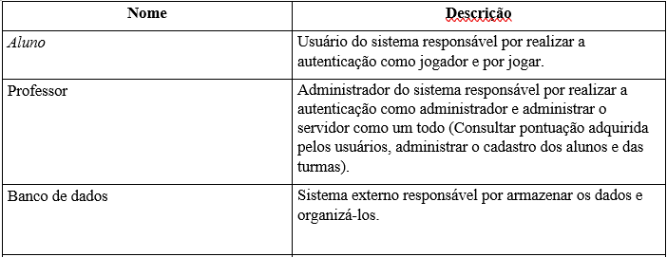

## Especificação dos Casos de uso

### Nome do caso de uso – Manter usuário

**Breve descrição:**

Este caso tem como objetivo o controle do cadastro dos usuários por parte do professor.

### Fluxo de eventos

### Fluxo básico:

Este caso de uso se inicia quando o professor deseja adicionar novos usuários ao sistema.

1. Uma tela com dois botões com as opções: “Gerenciar alunos” e “Gerenciar professores” aparecem; **[FA2] [FA3]**
2. O professor clica no botão que deseja;
3. Uma tela contendo todas as informações necessárias aparecem; **[FA4] [FA6] [FA7]**
4. O Professor digita as informações necessárias e clica na opção: “Novo usuário”; **[FA1] [FA9]**
5. O cadastro é concluído.

### Fluxos alternativos:

### [FA1]: Fluxo alternativo 1

Este fluxo alternativo se inicia quando o usuário ja existe.

1. O Professor digita as informações necessárias;
2. O sistema exibe a mensagem: “Falha técnica, tente de novo mais tarde.”;
3. O fluxo retorna para o passo 1 do fluxo básico.

### [FA2]: Fluxo alternativo 2

Este fluxo alternativo se inicia quando o professor deseja adicionar outro professor.

1. O Professor clica na opção: “Gerenciar professor”;
2. O professor digita as informações necessárias; [**RN2]**
3. Clica na opção: “Novo Professor”;
4. fluxo se encerra.

### [FA3]: Fluxo alternativo 3

Este fluxo se inicia quando o professor deseja adicionar um novo Aluno no sistema.

* + - 1. O Professor clica em: “Gerenciar aluno”;
      2. O professor digita as informações necessárias; **[RN1]**
      3. Clica na opção: “Novo aluno
      4. O fluxo se encerra.

### [FA4]: Fluxo alternativo 4

Este fluxo se inicia quando o Professor deseja excluir usuários.

1. O professor seleciona qual usuário deseja excluir;
2. O professor clica na opção: “Excluir”;
3. O sistema exibe a mensagem dizendo: “Tem certeza de que deseja exclui-lo?”;
4. O administrador clica na opção: “Sim”; **[FA5]**
5. O usuário é excluído.

### [FA5]: Fluxo alternativo 5

Este fluxo se inicia quando o Professor deseja cancelar a ação de excluir usuário.

1. O Professor clica na opção: “Excluir”;
2. O sistema exibe a mensagem dizendo: “Tem certeza de que deseja exclui-lo?”;
3. O Professor clica na opção: “Não”;
4. O usuário é mantido.

### [FA6]: Fluxo alternativo 6

Este fluxo se inicia quando o Professor deseja voltar para o HUB principal.

1. O professor clica na opção: “cancelar”;
2. O fluxo se encerra.

### [FA7]: Fluxo alternativo 7

Este fluxo se inicia quando o Professor deseja atualizar as informações dos usuários.

1. O professor digita as informações que deseja alterar;
2. O professor clica na opção: “Atualizar”;
3. O cadastro é atualizado. **[FA8]**

### [FA8]: Fluxo alternativo 8

Este fluxo se inicia quando a atualização da erro.

1. professor digita as informações que deseja alterar;
2. O professor clica na opção: “Atualizar”;
3. O sistema exibe a mensagem: “Falha técnica, tente novamente mais tarde”.

### [FA9]: Fluxo alternativo 9

Este fluxo alternativo se inicia quando o professor deseja limpar as caixas e texto.

1. O professor clica na opção: “Limpar”;
2. As caixas de texto são limpadas.

### Pré condições:

O usuário não estar cadastrado.

### Pós condições:

O usuário possuir um cadastro.

### Regras de negócio:

**[RN1]:** Os requerimentos do cadastro de Aluno são um nome de usuário e o Código da sala de aula do aluno.

**[RN2]:** Os requerimentos de cadastro de Professor são um nome de usuario e uma senha de no mínimo 8 caracteres.

### Nome do Caso de uso – manter turma

Breve descrição:

Este caso de uso tem o objetivo de controlar o cadastro de turmas por parte do professor.

### Fluxo de eventos

### Fluxo básico:

Este caso de uso se inicia quando o ator Professor deseja adicionar novas turmas ao jogo.

1. Udma tela contendo campos de texto e uma caixa com as turmas cadastradas aparece; **[FA2] [FA4]**
2. O professor digita as informações da turma;
3. O professor clica na opção: “Nova turma”; **[FA1]**
4. O cadastro da turma é salvo.

### Fluxos alternativos:

### [FA1]: Fluxo alternativo 1

Este fluxo se inicia quando a turma já existe.

1. O professor digita as informações;
2. O sistema exibe a mensagem: “Falha técnica, tente novamente mais tarde”;
3. O fluxo retorna para o passo 1 do fluxo básico.

### [FA2]: Fluxo alternativo 2

Este fluxo se inicia quando o professor deseja excluir uma turma.

1. O professor seleciona a turma que deseja excluir;
2. O professor clica na opção: “Excluir”;
3. O sistema exibe a mensagem dizendo: “Tem certeza de que deseja exclui-la?”;
4. O professor clica na opção “Sim”; **[FA3]**
5. A turma é excluída.

### [FA3]: Fluxo alternativo 3

Este fluxo se inicia quando o professor deseja cancelar a exclusão da turma.

1. O professor clica na opção: “Excluir”;
2. O sistema exibe a mensagem dizendo: “Tem certeza de que deseja exclui-la?”;
3. O professor clica na opção: “Não”;
4. A turma é mantida.

### [FA4]: Fluxo alternativo 4

Este fluxo se inicia quando o professor deseja voltar para o HUB principal.

1. O professor clica na opção: “voltar”;
2. O fluxo se encerra

### [FA5]: Fluxo alternativo 5

Este fluxo se inicia quando o professor deseja atualizar a turma cadastrada.

1. O professor seleciona qual turma deseja atualizar;
2. O professor digita as informações que deseja alterar;
3. O professor clica na opção: “atualizar”.
4. O cadastro da turma é atualizado.

### [FA6]: Fluxo alternativo 6

Este fluxo alternativo se inicia quando a atualização da turma do erro.

1. O professor clica na opção: “atualizar”;
2. O Sistema exibe uma mensagem: “Falha técnica, tente novamente mais tarde”.

### [FA6]: Fluxo alternativo 6

Este fluxo alternativo se inicia quando o professor deseja limpar as caixas de texto.

1. O professor clica na opção: “limpar”;
2. As caixas de texto ficam vazias.

### Pré condições:

A turma não estar cadastrada no sistema.

### Pós condições:

A turma estará cadastrada no sistema.

### Regras de negócio:

**[RN1]:** A credencial necessária para cadastrar a turma no sistema é o código de turma.

### Nome do Caso de uso – autenticar usuário

**Breve descrição:**

Este caso de uso tem como objetivo autenticar o cadastro de usuários.

### Fluxo de eventos

### Fluxo básico:

Este fluxo se inicia quando o aluno ou professor escolhem a opção de “Fazer login”.

1. O sistema exibe duas caixas escritas: “Fazer Login como aluno” e “Fazer login como professor”; **[FA2] [FA3]**
2. O usuário clica na opção que desejar;
3. uma tela contendo todas informações necessárias de cadastro aparecem;
4. o usuário digita as informações;
5. o usuário clica na opção: “Entrar”;
6. O login é válidado. **[RN1] [RN2]**

### Fluxos alternativos:

### [FA1]: Fluxo alternativo 1

Este fluxo alternativo se inicia quando o login do Professor não é validado

1. O Sistema exibe uma mensagem dizendo que o login, a senha e a sala são inválidos;
2. O fluxo retorna para o passo 1 do fluxo básico.

### [FA2]: Fluxo alternativo 2

Este fluxo se inicia quando o login do aluno não é validado.

1. O sistema exibe uma mensagem dizendo que o nome de usuário e o código de turma são inválidos;
2. O fluxo retorna para o passo 1 do fluxo básico.

### [FA3]: Fluxo alternativo 3

Este fluxo se inicia quando o usuário deseja sair da execução da tela de login.

1. O usuário clica na opção: “voltar”;
2. A execução da tela de login é cancelada.

### Pré condições:

O usuário já possuir cadastro.

### Pós condições:

Não se aplica.

### Regras de negócio:

[RN1]: O login o do aluno somente pode ser realizado após a criação de um nome de usuário e código de turma.

[RN2]: O login do professor somente pode ser validado após a criação de um cadastro com um nome de usuário e senha de no mínimo 8 caracteres.

### Nome do caso de uso – interagir

**Breve descrição:**

Este caso de uso tem como objetivo inicializar o programa para que o aluno possa interagir com o jogo.

### Fluxo de eventos

### Fluxo básico:

Este caso de uso se inicia após a autenticação do aluno

1. sistema exibe uma tela com as opções “jogar” e “sair”;
2. Aluno clica na opção que desejar.

### Fluxos alternativos:

Não se aplica.

### Pré condições:

O aluno ter se autenticado.

### Pós condições:

Não se aplica.

### Regras de negócios:

Não se aplica.

### Nome do caso de uso – inicializar jogo

**Breve descrição:**

Este caso de uso tem como objetivo inicializar o mapa de fases do jogo.

### Fluxo de eventos:

### Fluxo básico:

1. O aluno clica na opção: “Jogar”;
2. O jogo inicializa exibindo um mapa com diversas fases; **[FA1]**
3. O aluno escolhe qual mapa deseja jogar;
4. Uma tela contendo as fases disponíveis aparece;
5. O aluno clica na fase que deseja iniciar;
6. O fluxo se encerra.

### Fluxos alternativos:

### [FA1]: Fluxo alternativo 1

Este fluxo alternativo se inicia quando o aluno deseja voltar para a tela inicial do jogo.

1. O aluno clica na opção: “voltar”;
2. O fluxo se encerra.

### Pré condições:

Não se aplica

### Pós condições:

Não se aplica

### Regras de negócio:

Não se aplica

### Nome do caso de uso – jogar

**Breve descrição:**

Este caso de uso tem como objetivo inicializar do jogo da memória para o ator aluno jogar.

### Fluxo de eventos:

### Fluxo básico:

Este caso de uso se inicia após o aluno escolher a fase.

1. O jogo da memória começa a ser executado;
2. Todas as cartas estão viradas ao contrário;
3. O aluno escolhe uma carta;
4. A carta vira;
5. O aluno escolher outra carta;
6. A carta vira;**[FA1]**
7. A execução do jogo da memória continua até o Ator aluno acertar todas as combinações;
8. O aluno termina o jogo;
9. O tempo de jogo é salvo; **[FA2]**
10. O fluxo se encerra.

### Fluxos alternativos:

### [FA1]: Fluxo alternativo 1

Este fluxo alternativo se inicia quando o Ator Aluno erra uma combinação.

1. O aluno escolhe as duas cartas;
2. As cartas são diferentes;
3. As cartas voltam a estarem viradas.

### [FA2]: Fluxo alternativo 2

Este fluxo se inicia caso a fase tenha mais de um nível.

1. Um botão escrito: “Próximo” aparece;
2. Um novo jogo da memória se inicia em uma outra tela.

### Pré condições:

O aluno ter escolhido uma fase.

### Pós condições:

Não se aplica.

### Regras de negócio:

Não se aplica.

### Nome do Caso de Uso – Salvar Cadastro

**Breves descrição:**

Este caso de uso tem o objetivo de armazenar no banco de dados os cadastros dos alunos e professores.

### Fluxo de Eventos

### Fluxo Básico:

Este fluxo se inicia quando o professor aperta o botão de salvar cadastro.

1. sistema autêntica as informações do cadastro que desejam ser salvas pelo administrador.
2. sistema armazena no banco de dados do novo cadastro.**[RN1]**

### Fluxo Alternativo:

### [FA1] Fluxo Alternativo 1

Este fluxo alternativo se inicia quando o cadastro que o administrador deseja salvar no banco de dados converge com algum cadastro já salvo.

1. O sistema exibe a seguinte mensagem: “Cadastro já existe”.
2. O fluxo se encerra.

### Pré condições:

Não se aplica.

### Pós condição:

Não se aplica.

### Regras de Negócio:

**[RN1]:** O banco de dados organiza os cadastros de acordo com a data de criação deles.

### Nome do caso de uso – Salvar pontuação

**Breve Descrição:**

A pontuação conquistada pelo aluno durante o jogo será armazenada no banco de dados do sistema.

### Fluxo de Eventos

### Fluxo Básico:

Este caso de uso se inicia quando o ator aluno encerra a fase em que está jogando.

1. A pontuação atingida pelo aluno após encerrar a fase será armazenada no banco de dados do sistema.
2. O banco de dados adiciona a pontuação atingida por tal aluno ao seu cadastro previamente criado.**[RN1]**

### Fluxos Alternativos:

Não se aplica

### Pré condições:

Não se aplica.

### Pós condições:

Não se aplica.

### Regras de Negócio:

**[RN1]:** O banco de dados deve organizar os tempos salvos de forma crescente.

### Nome do caso de uso – consultar desempenho

**Breve descrição:**

Este caso de uso tem como objetivo a disponibilidade do professor de consultar a pontuação do alunos.

### Fluxo de eventos

### Fluxo básico:

Este caso de uso se inicia quando o professor deseja consultar as pontuações dos alunos.

1. O professor clica na opção: “Consultar pontuações”;
2. Abre uma tela com uma tabela contendo o tempo da fase escolhida de todos os alunos da turma selecionada. **[FA1].**

### Fluxos alternativos:

### [FA1]: Fluxo alternativo 1

Este fluxo alternativo se inicia quando o professor deseja fechar a caixa de tempo.

1. O professor clica no ícone de voltar**;**
2. fluxo se encerra.

### Pré condições:

Ter algum aluno com tempo de jogo salvo.

### Pós condições:

Não se aplica.

### Regras de negócio:

Não se aplica.

## Requisitos Não-Funcionais

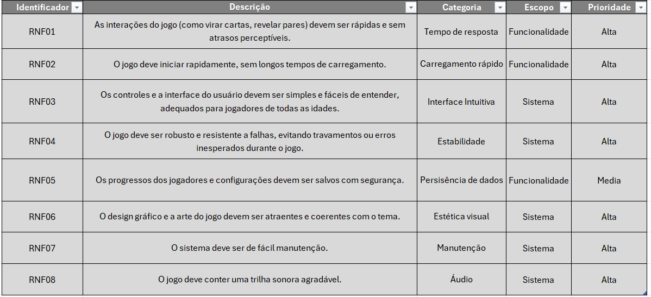

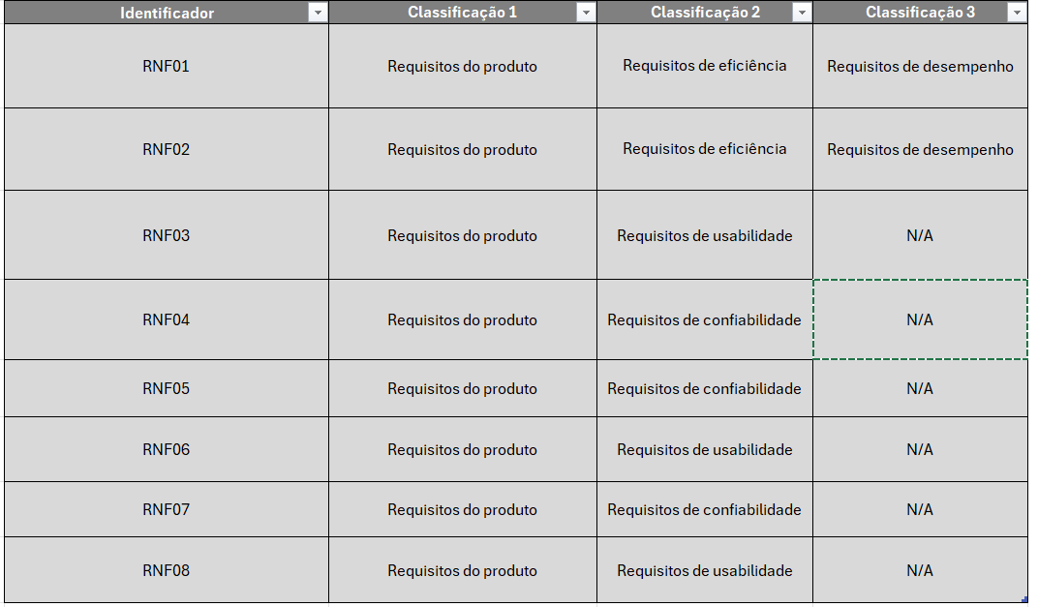

# Análise/Projeto

## Diagrama de Casos de uso

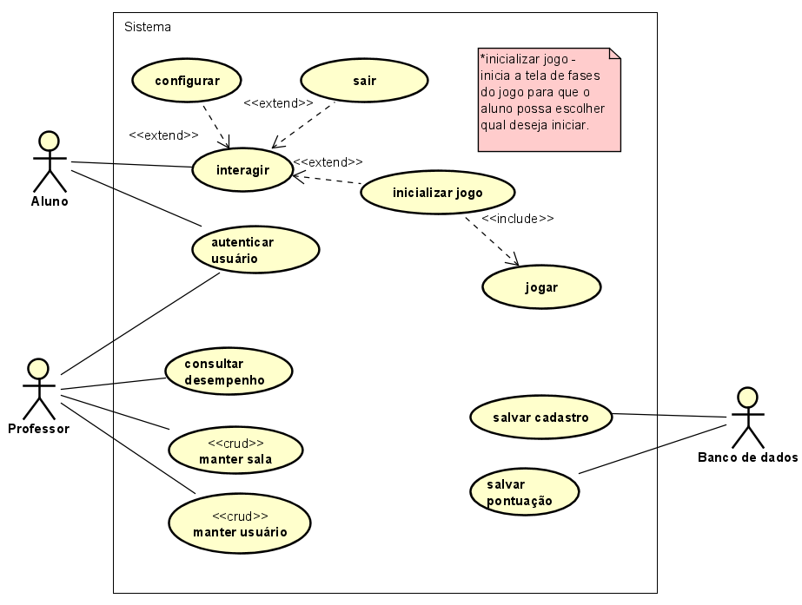

## Diagrama de Classes

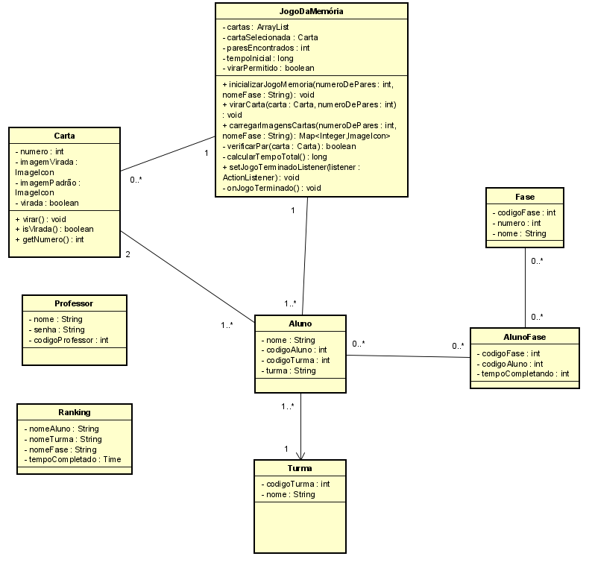

## Diagrama de Sequência

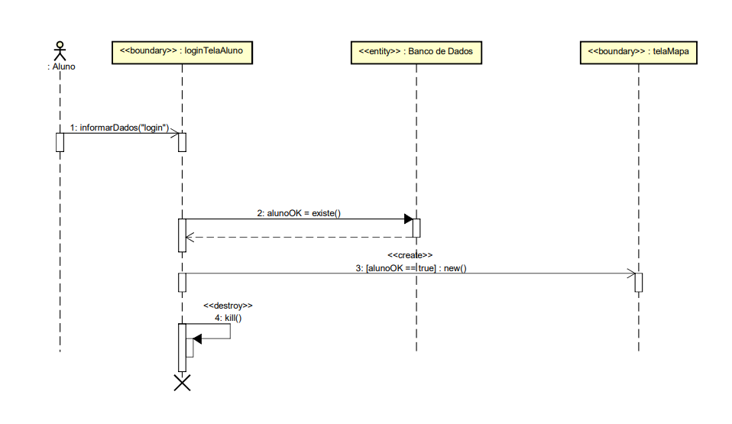

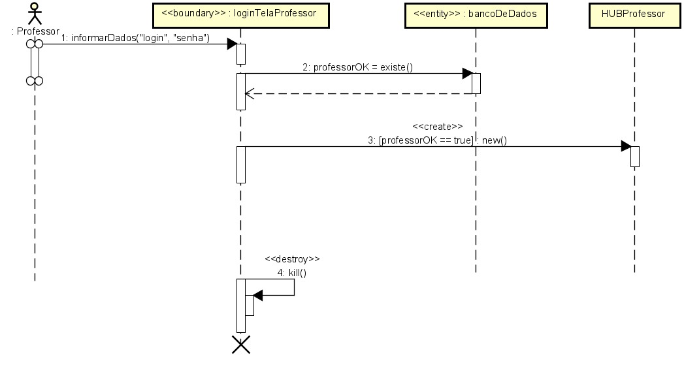

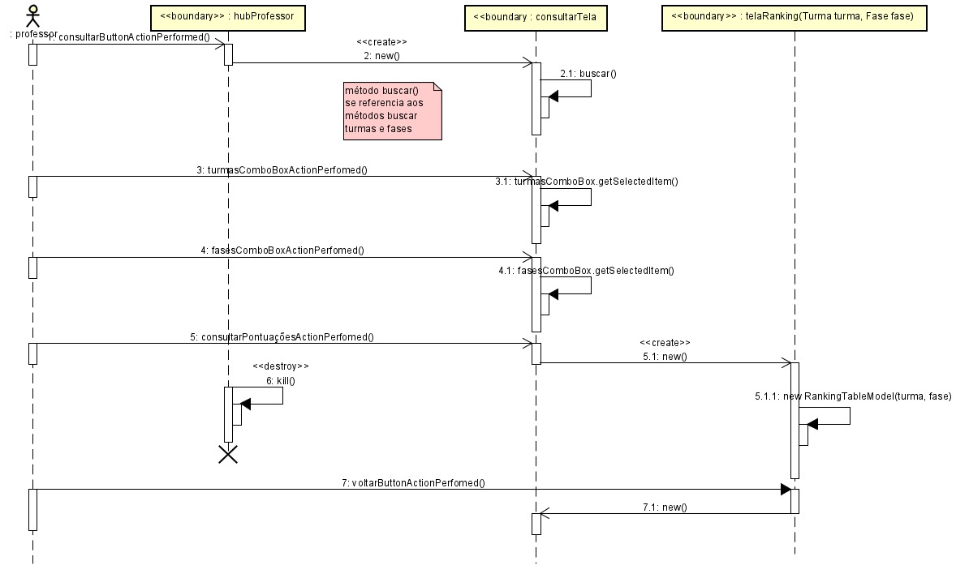

## Modelo de Banco de Dados

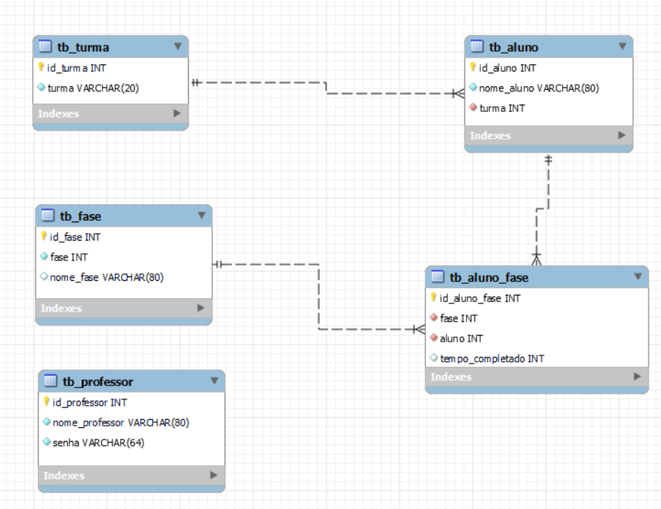

## Diagrama de Atividades (opcional)

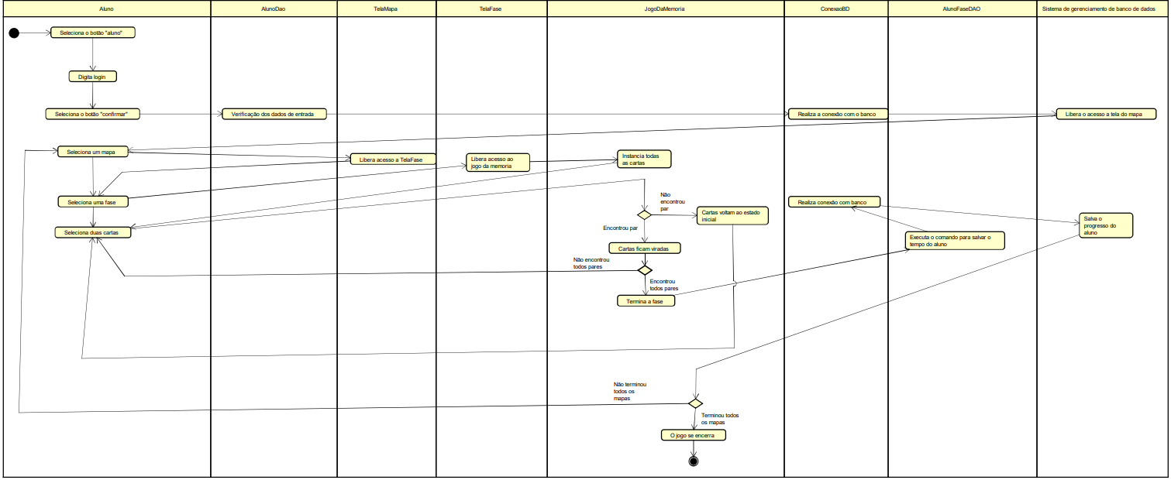

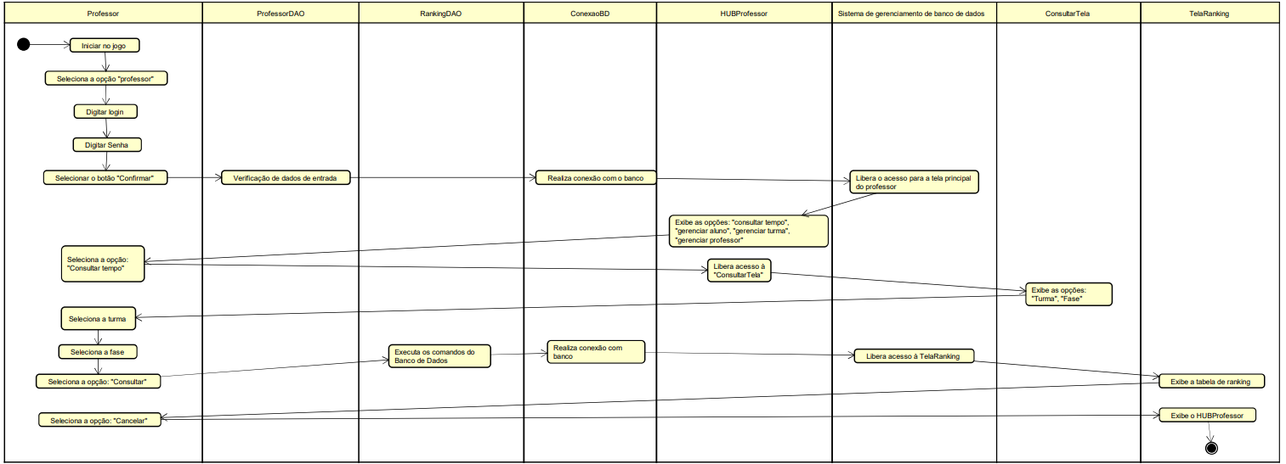

## Diagrama de estados (opcional)

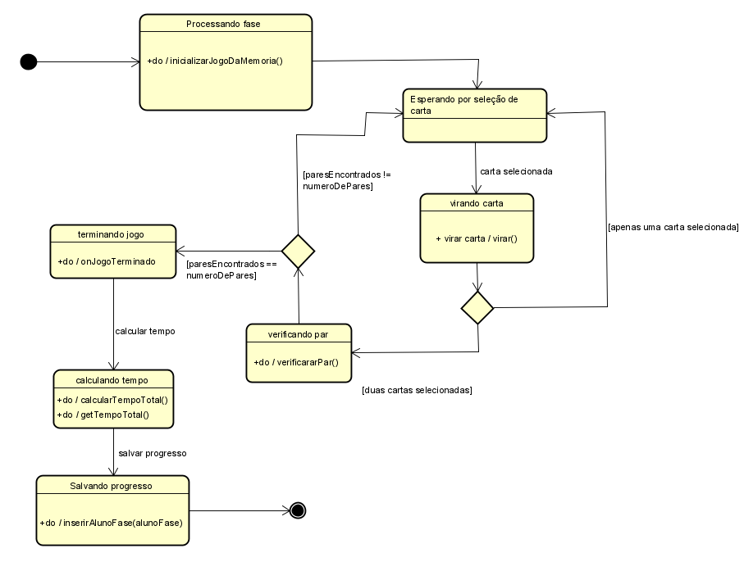

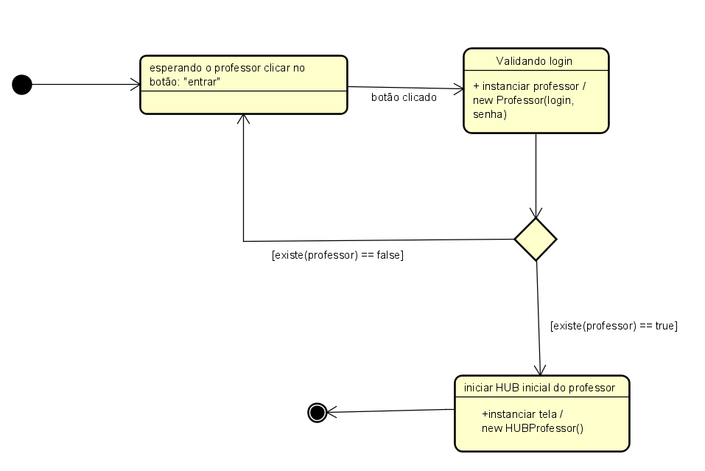

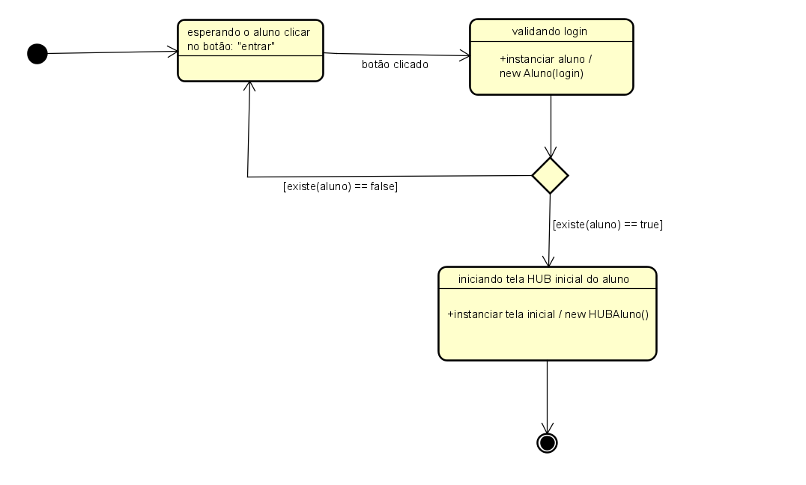

# Implementação

Link do repositório: https://github.com/antonioVitorBozzoDeNapoli/PII_1S_2024

# Testes

Testes realizados disponíveis em: https://github.com/antonioVitorBozzoDeNapoli/PII_1S_2024/commits/main/

# Resultados e Considerações

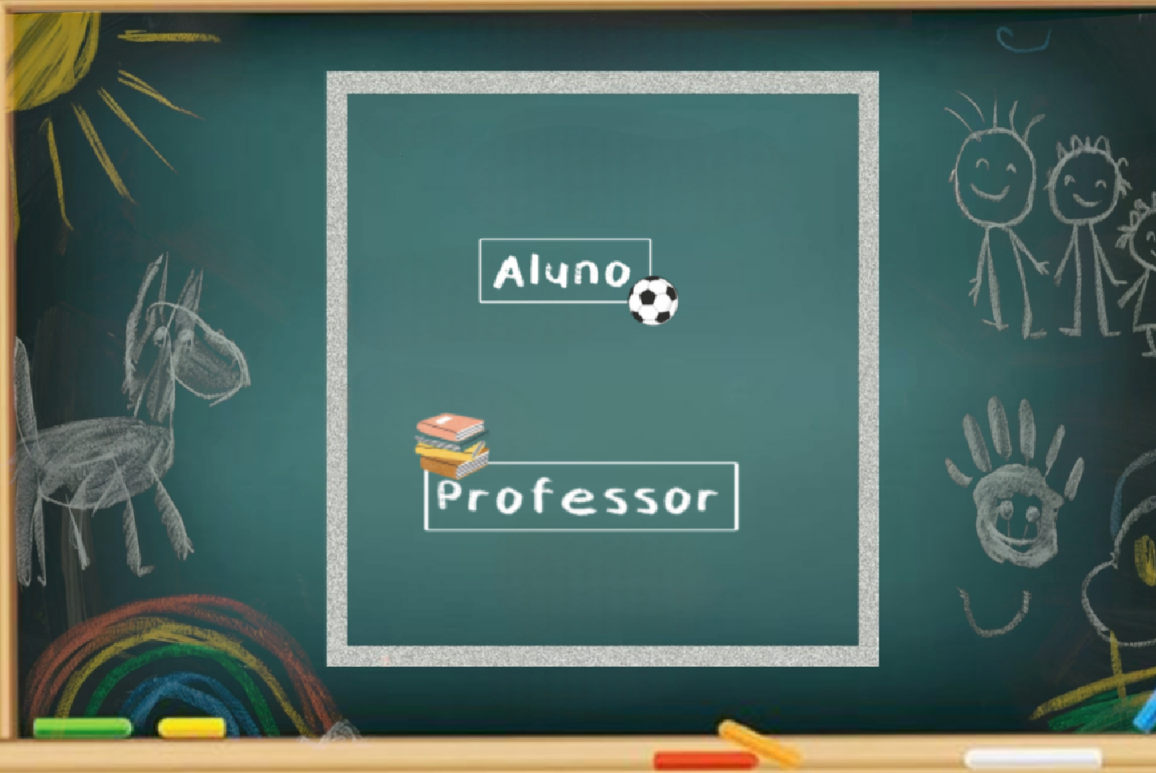

Esta tela tem como objetivo disponibilizar a escolha para o usuário de como deseja logar no sistema / jogo.

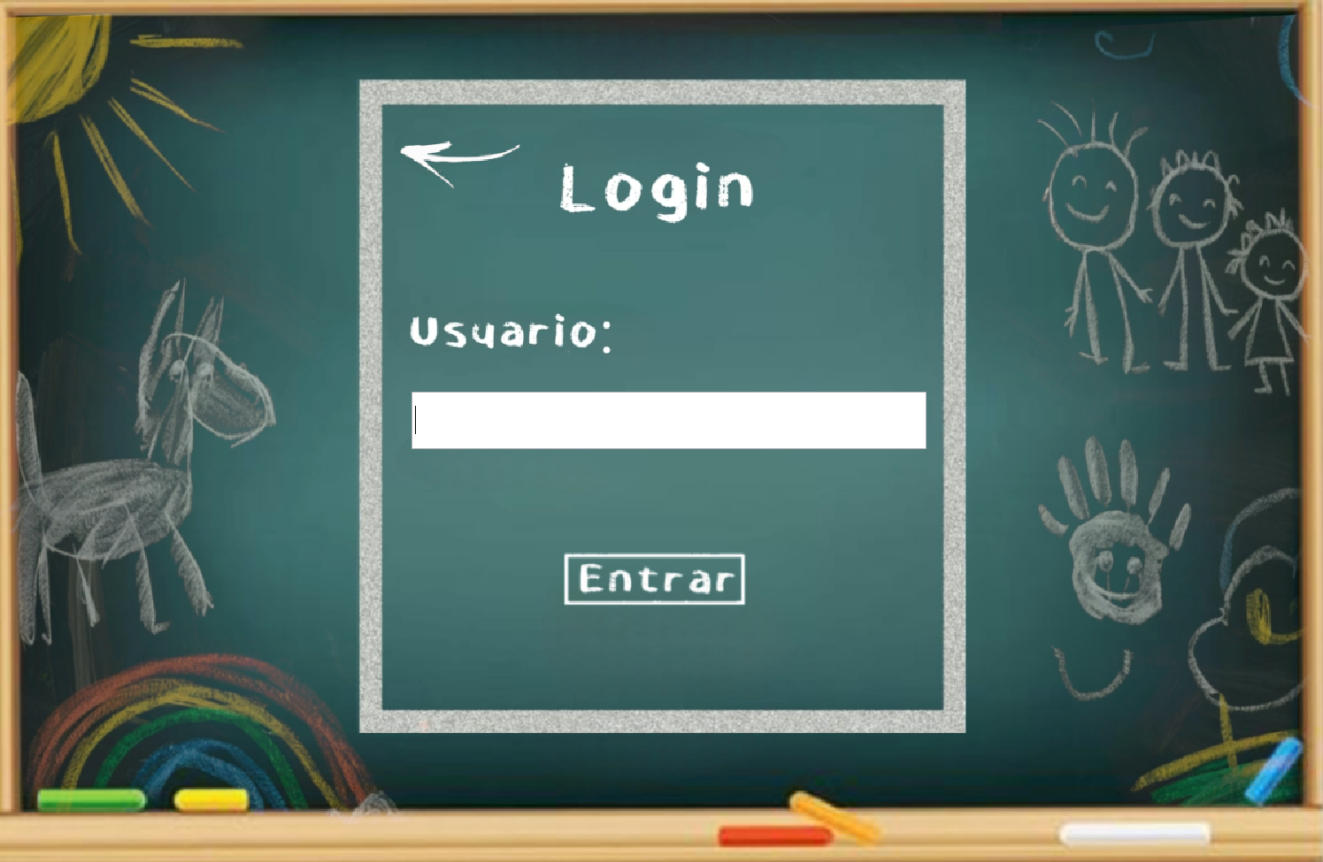

Esta tela é referente à tela de login do aluno, em que para ingressar no jogo é necessário informar somente seu nome de usuário.

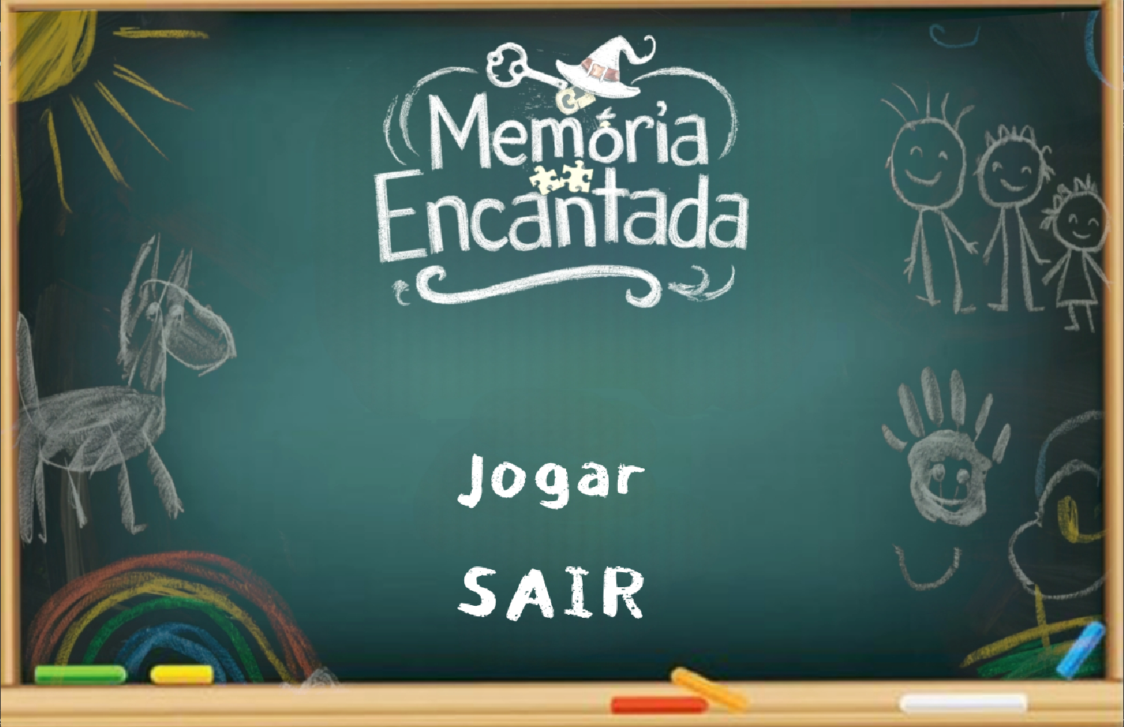

Esta tela é referente ao HUB inicial do aluno, em que ele pode iniciar o mapa do jogo ou sair para a tela de login.



Esta é a tela que mostra o mapa do jogo, em que o aluno pode escolher qual fase deseja iniciar.

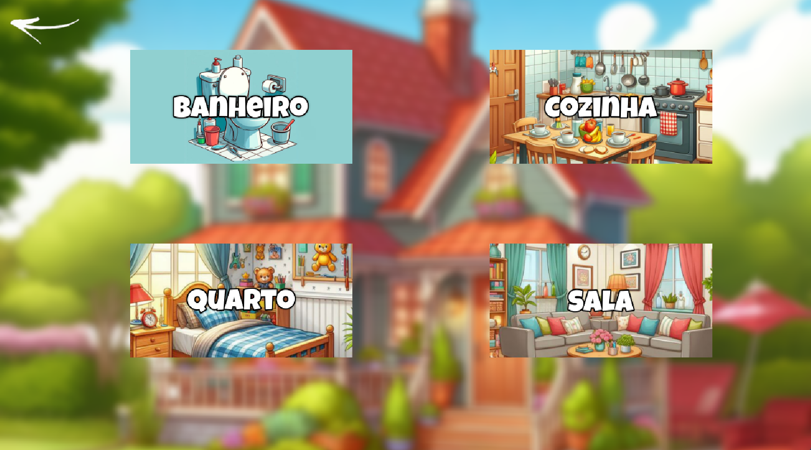

Caso o aluno tenha escolhido a fase casa, esta tela irá aparecer e ele irá ter que escolher qual fase do jogo da memória ele vai jogar primeiro.



Todas as cartas serão iniciadas viradas, para que o a aluno possar escolher uma carta.



O aluno escolhe uma carta e ela vira.



Quando uma combinação é encontrada as duas cartas somem.



O aluno quando termina a fase, uma tela com o tempo do aluno aparece.

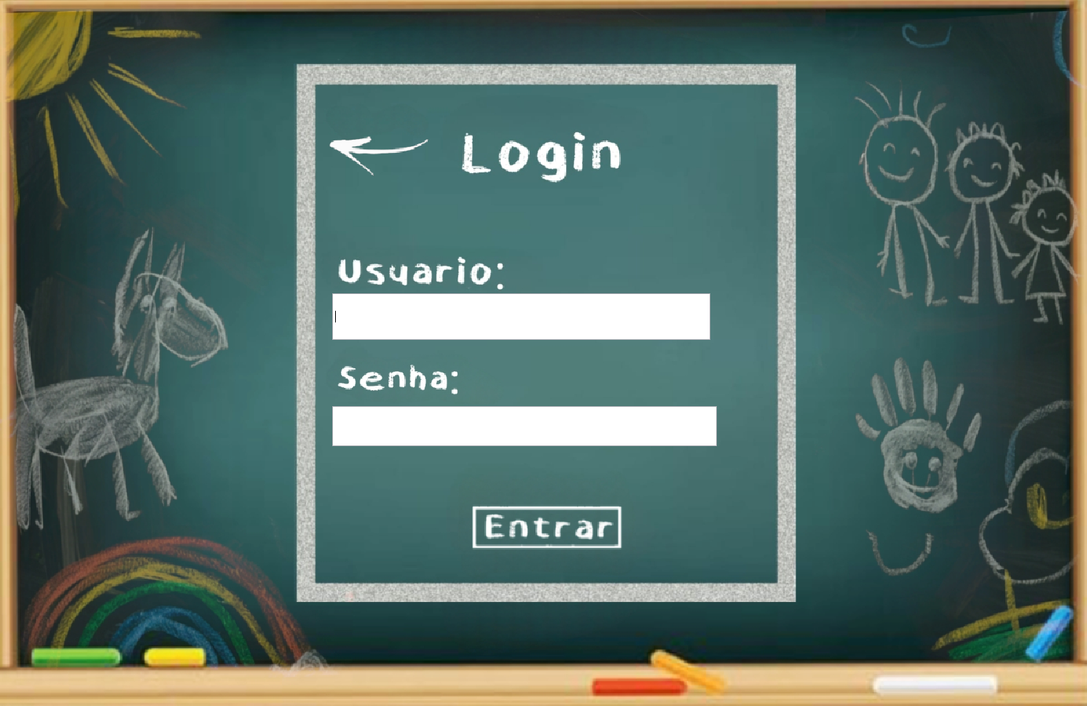

Esta tela é referente à tela de login do professor, em que para ingressar no jogo é necessário informar seu nome de usuário e senha.

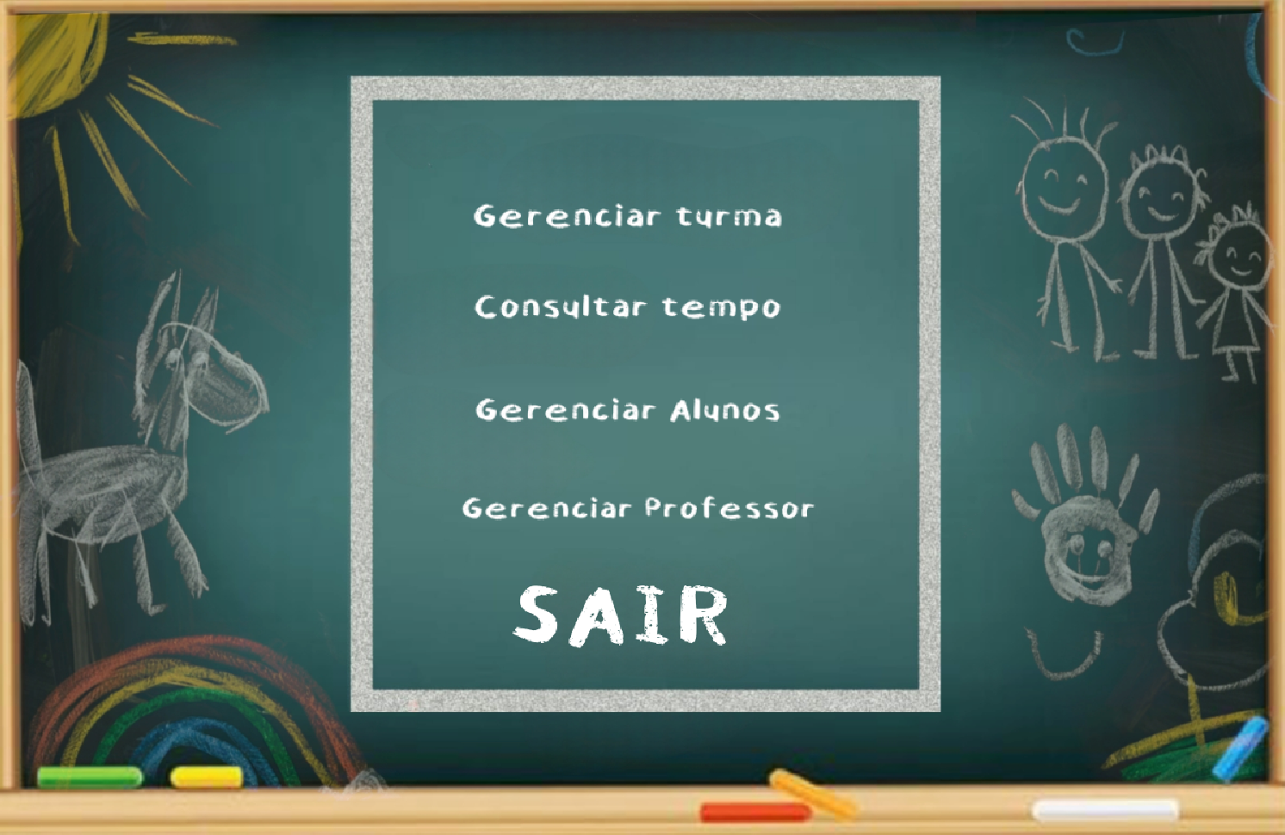

**Esta tela é referente ao HUB inicial do professor, em que ele pode escolher gerenciar os alunos, professors e a turma e, além disso, consultar o tempo dos alunos.**

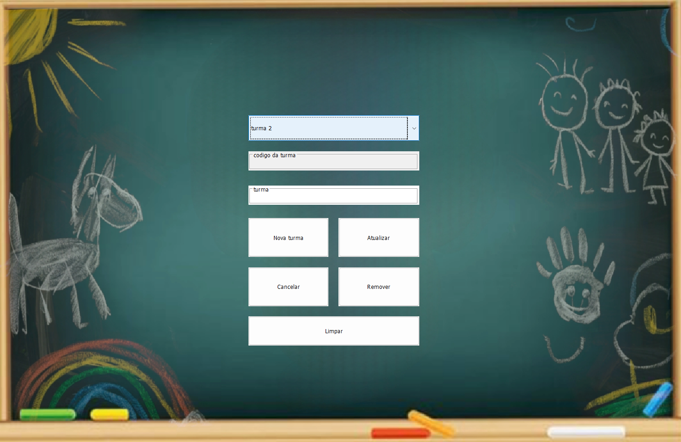

Tela de gerenciar turma.

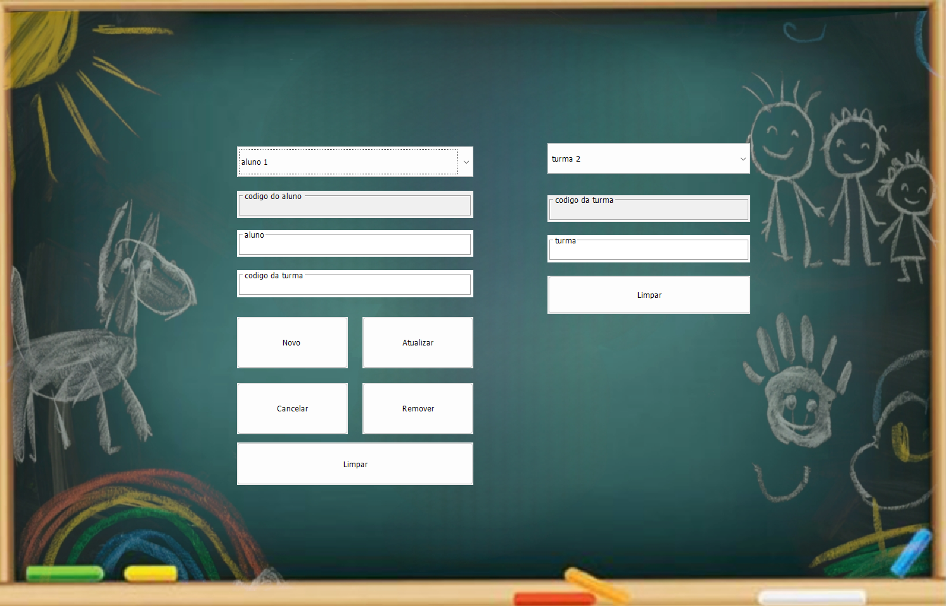

Tela de gerenciar aluno.

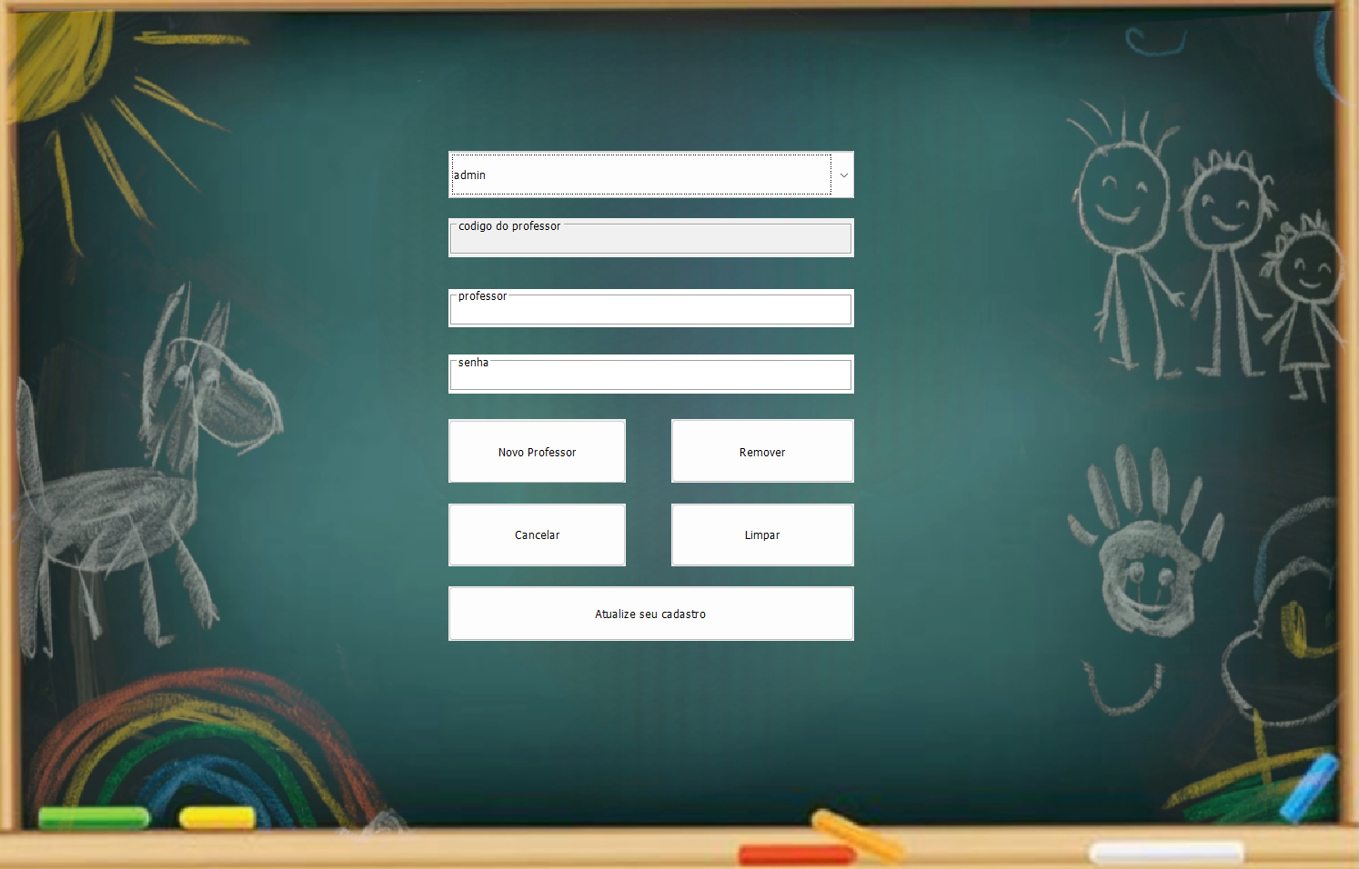

Tela de gerenciar professor.

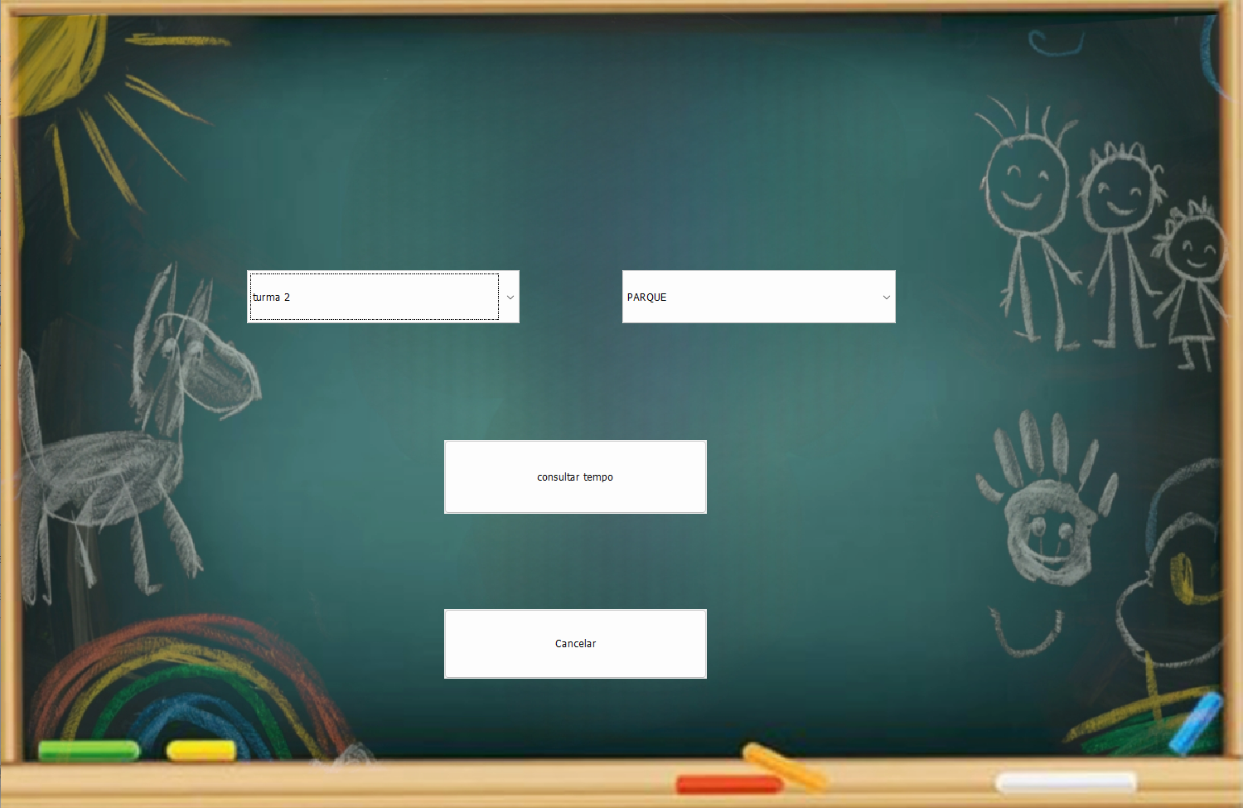

O professor, escolher qual turma e fase deseja consultar.

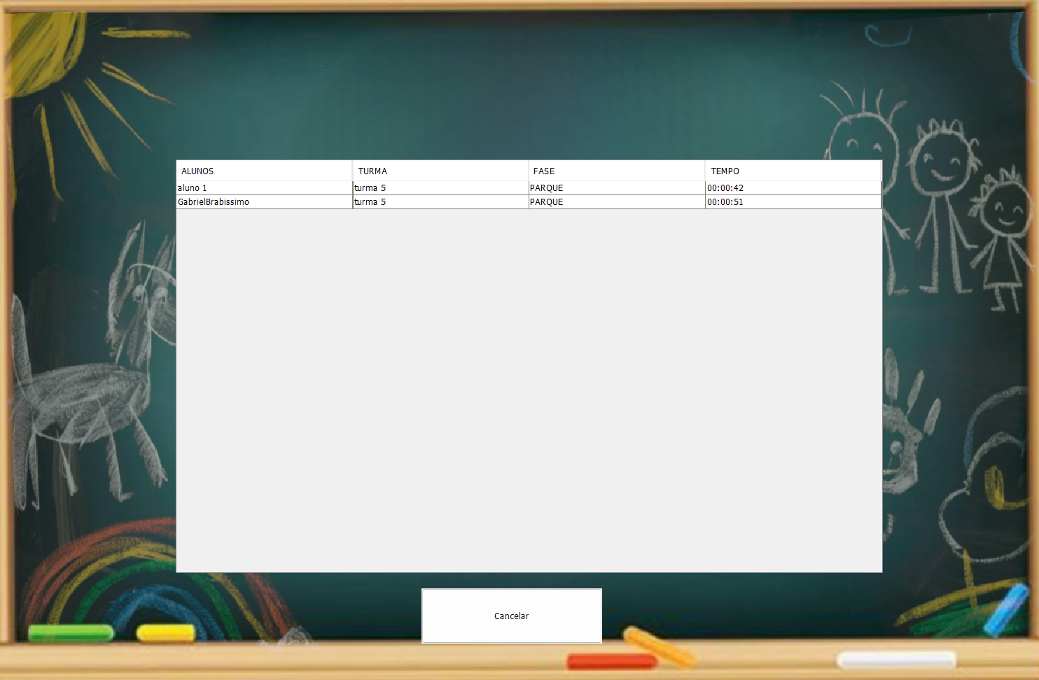

Uma tabela contendo o ranking de tempo dos alunos aparece.

# Registro da Apresentação ao Parceiro

Ocorreram um total de três encontros com os parceiros, de tal forma que em todas as reuniões buscamos entender e seguir todos os requisitos estabelecidos pelo parceiro, de tal forma que no ultimo encontro realizado na data 23/05/2024 com a escola “O Semeador”, em que apresentamos a versão quase finalizada do jogo, eles disseram que seguimos todas especificações impostas e que estavam maravilhadas com o jogo mostrado.

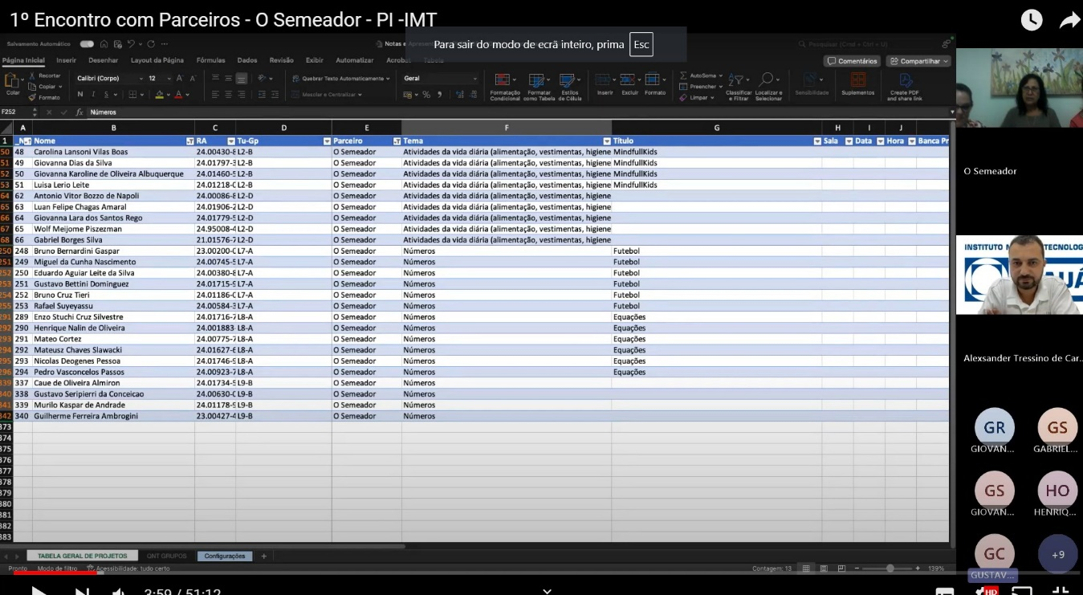

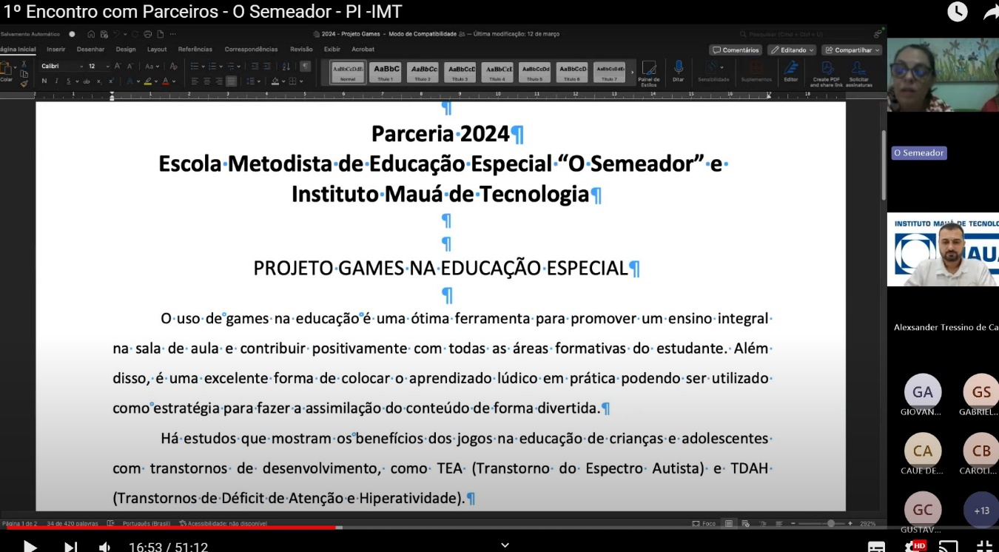

**Nesse primeiro encontro com os parceiros foi apresentado pela escola “O Semeador” os principais requisitos dos sistemas, tal como o estilo de formatação das letras, o design das imagens do jogo e forma de apresenta-las aos alunos, tal como a utlização de imagens coloridas e chamativas e pouca utilização de textos devido a incapacidade de leitura de alguns alunos.**

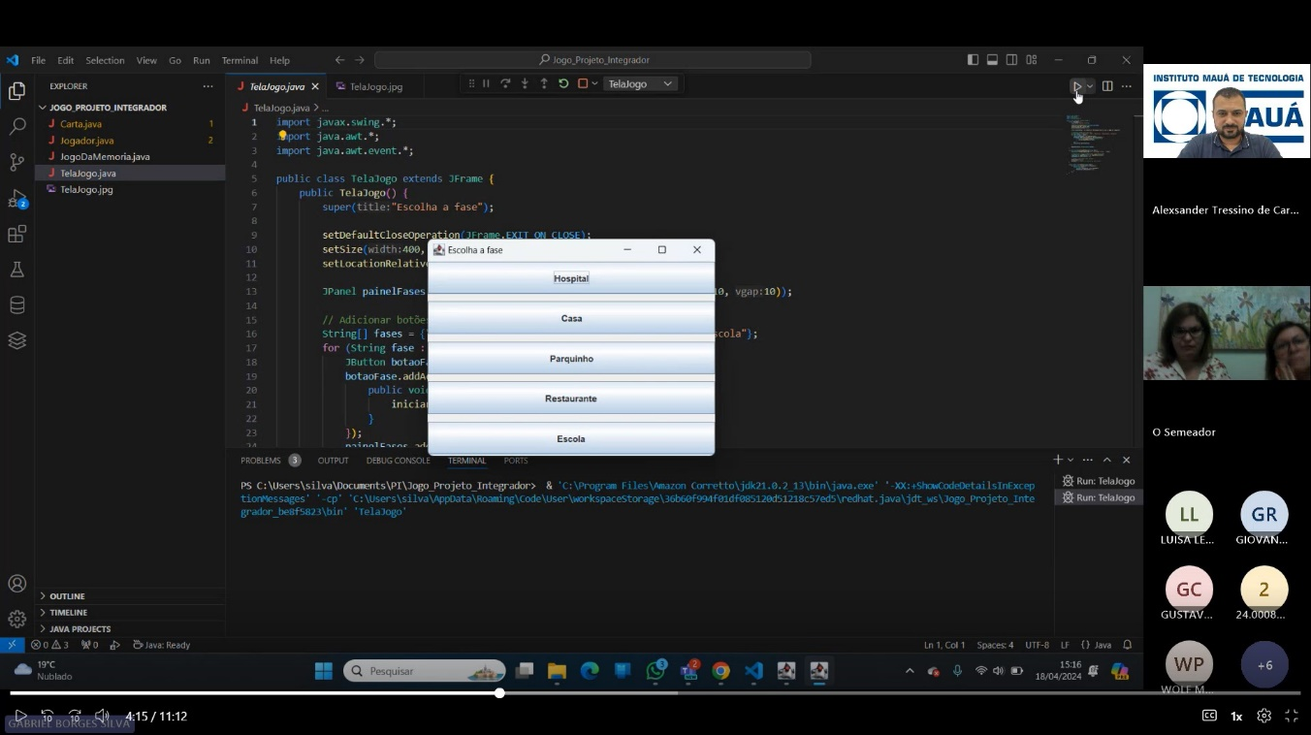

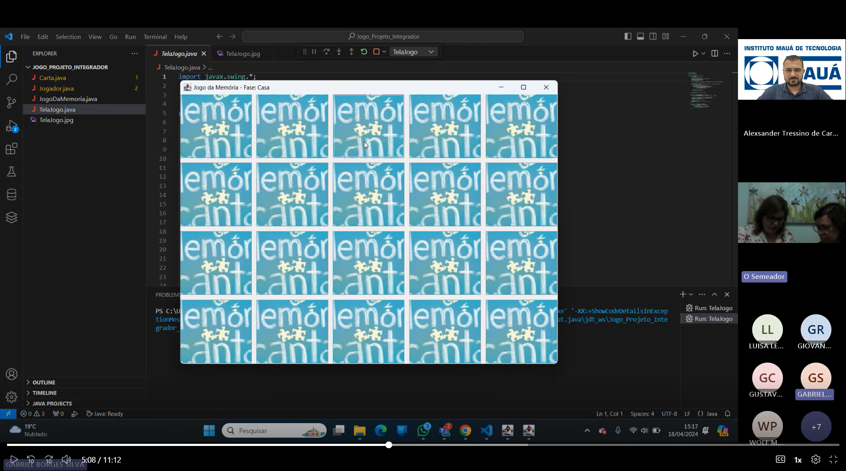

**Nesse Segundo encontro apresentamos a primeira versão do jogo aos parceiros, de modo que possuíamos basicamente apenas a lógica do jogo da memória pronta.**

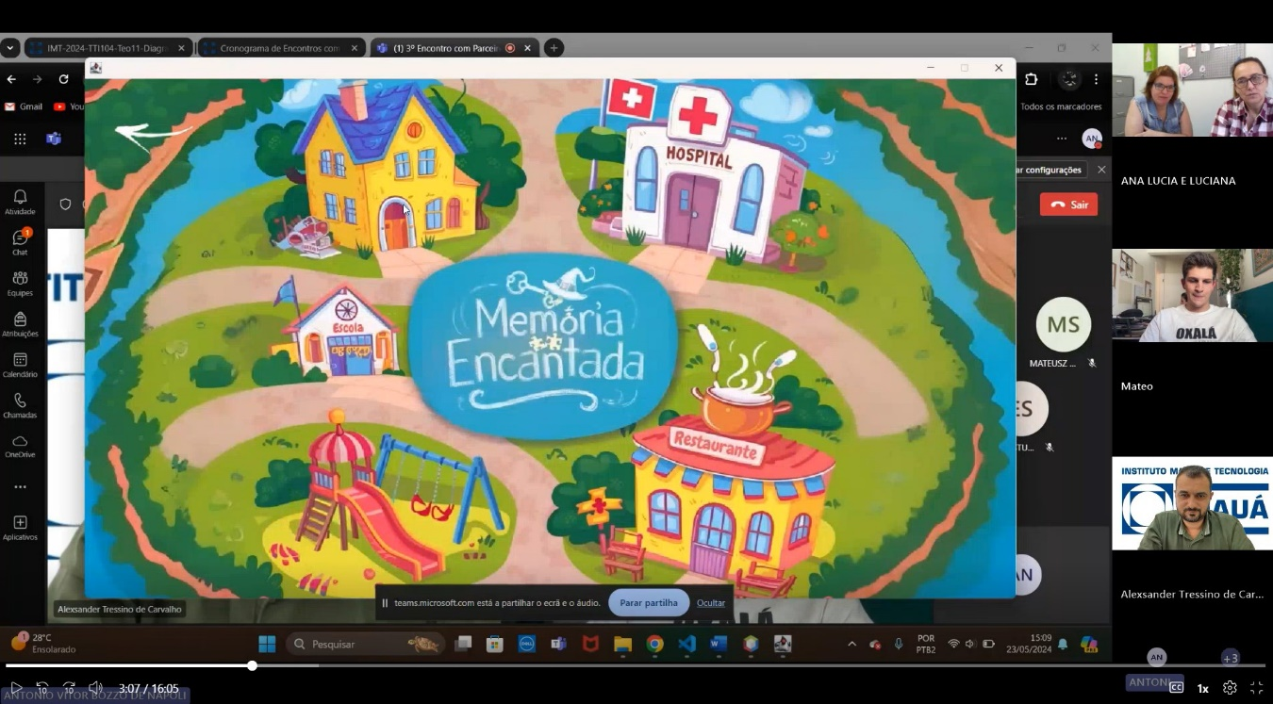

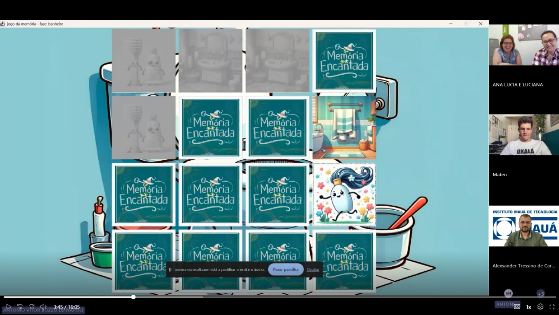

**Nessa terceira e última reunião apresentamos a versão quase final do jogo, tendo sido feitas pequenas alterações na lógica do jogo, conforme requisitado pelas professors da escola, de tal forma que em vez das cartas permanecerem viradas e desabilitadas conforme encontram-se os pares de cartas, elas sumam do tabuleiro e a imagem atrás apareça cada vez mais.**

Referências

Programação Orientada a Objetos

DEITEL. P e DEITEL, H. Java Como Programar. Oitava Edição, São Paulo, Sp. Pearson, 2010.

Banco de Dados Relacionais

C. J. Date, Projeto de Banco de Dados e Teoria Relacional. Terceira edição, São Paulo, Sp. Novatec, 2015.

Modelagem Orientada a Objetos

LARMAN, Craig. Utilizando o UML e padrões: uma introdução à análise e ao projeto orientados a objetos e ao desenvolvimento iterativo. Terceira edição. Editora Bookman, 2006.

Apêndice I

1. O jogo deve possuir poucos personagens, caso houver;
2. A implementação de um ranking é opcional;
3. A implementação de um sistema sonoro no jogo é **essencial;**
4. O jogo não possui nenhuma restrição sonora;
5. O jogo não possui um limite de fases, entretanto, não pode ser muito longo;
6. As animações do jogo ficam à escolha do grupo;
7. A formatação do texto do jogo precisa ser grande;
8. O sistema de cores não tem um padrão pré-estabelecido;
9. As cartas, preferencialmente, devem sumir do tabuleiro quando os pares forem achados, para o melhor entendimento dos alunos sobre o progresso.
10. A pontuação do jogo deve ser separada por turma e realizada pelo tempo gasto para completar as fases do jogo;
11. O jogo precisa ser bem colorido para atrair a atenção dos alunos;
12. O sistema de login do aluno, deve ser composto apenas pelo seu nome, devido ao menor nível de entendimento dos alunos referente à escrita.